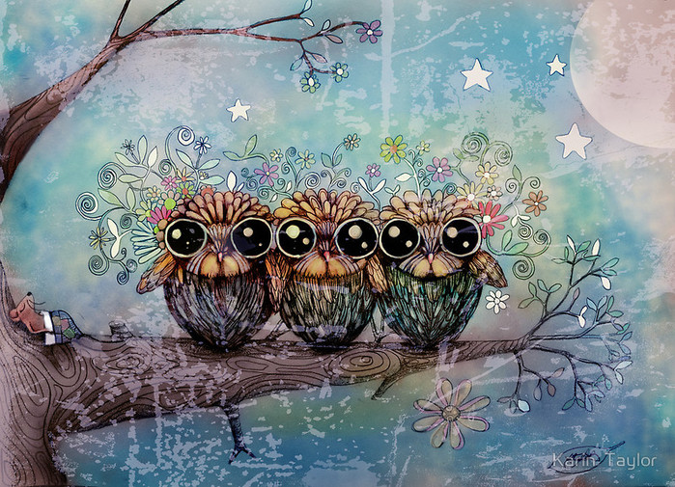
Рекомендации для родителей по снижению уровня тревоги.
Тревога – ощущение угрозы, ожидание неопределённой опасности «Как будто что-то случилось или случится». Тревога ситуативна, мобилизует организм для борьбы со стрессом по принципу «беги или сражайся». Зачастую тревога появляется в ситуации неопределенности во внешнем мире, особенно при дефиците информации и невозможности строить прогнозы, планировать, стабилизировать свою жизнь. Перемены, которые стремительно происходят во внешнем мире, превратили кривую нашей тревожности в американские горки.
Чем дальше, тем мир становится нестабильнее, усиливая человеческую тревогу. Давно стало очевидным, что размеренного покоя нам никто обеспечивать не собирается.
Вот поэтому тема саморегуляции и снижения внутренней тревоги выходит на первый план и каждому необходимо иметь арсенал своих индивидуальных средств саморегуляции. Навыки саморегуляции очень важны, так как они помогают сохранять внутреннее спокойствие родителей и показывают детям, как можно преодолевать стресс повседневной жизни в изменяющемся мире.
Предлагаю одно из таких упражнений, которое очень простое в выполнении, в случае если у вас возникло беспокойство или тревога.
1. Дышите глубоко, вдыхая воздух через нос, выдыхая через рот.
2. Медленно осмотритесь и заметьте:
- 5 вещей, которые вы можете рассмотреть и детально рассмотрите;
- 4 вещи, которые вы можете потрогать и потрогайте;
- 3 звука, которые можно услышать, и послушайте их;
- 2 вещи, которые можно понюхать, и ощутите их аромат;
- заметьте 1 эмоцию или чувство, которую вы переживаете.
3. Эту эмоцию можно нарисовать на бумаге, выразить телом, проговорить вслух.

